**ĐỀ HÓA SINH LÂM SÀNG Y12-13-14.**

**Câu 23: Điều nào sau đây không đúng khi nói về hệ gan mật:**A. Gan chiếm 2% thân trọng.   
B. 75% lượng máu đến gan từ động mạch gan **(75% TM cửa, 25% ĐM gan)**  
C. Tế bào nhu mô gan có khả năng hồi phục tái sinh cao.  
D. Tế bào nhu mô gan chiếm 60% khối lượng gan.  
E. Tế bào Kuffer có chức năng bảo vệ tế bào gan.

**Câu 24: Enzym nào sau đây chỉ có ở gan mà không có ở cơ để tạo glucose tự do:**A. Enolase B. Glycogen synthetase  
C. Glucose-6-phosphatase D. Aldolase  
E. LDH

**Câu 25: Nghiệm pháp dùng để đánh giá chức năng *dự trữ* glucid của gan:**A. Nghiệm pháp galactose niệu B. Nghiệm pháp Hồng Bengal  
C. Nghiệm pháp Quick D. Nghiệm pháp tăng glucose huyết  
E. Nghiệm pháp Koller

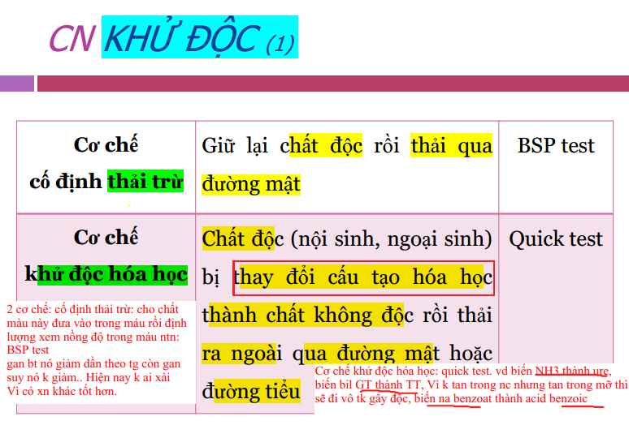

|  |  |
| --- | --- |
|  |  |
|  |
| Hồng Bengal | Thuộc nhóm khử độc thải trừ |

**Câu 26: Điều nào *không đúng* khi nói về chức năng tạo và bài tiết mật:**A. Gan là cơ quan duy nhất tổng hợp acid mật từ cholesterol  
B. Tại gan Billirubin được gắn 1 hay 2 acid glucuronic tạo thành billirubin trực tiếp.  
C. Tại gan phần lớn urobillin bị oxy hóa tái tạo billirubin gián tiếp 🡪 billirubin trực tiếp.  
D. Một phần urobillinogen theo phân ra ngoài dưới dạng stercobilinogen 🡪 stercobilin  
E. Test Koller (+) khi thiếu mật lâu ngày.

**Câu 29: Chất nào được thận tái hấp thu hoàn toàn?**A. Protein B. Acid amin (hầu hết????).  
C. Glucose D. Na+  
E. K+

**Câu 30: Thận đóng vai trò thăng bằng acid – base thông qua cơ chế?**A. Tái hấp thu H+  
B. Tái hấp thu bicarbonate  
C. Tái tạo bicarbonate bằng cách tăng tái hấp thu phosphat **(CO2)**  
D. Đào thải ure dưới dạng NH3+  
E. Câu B và C đúng.

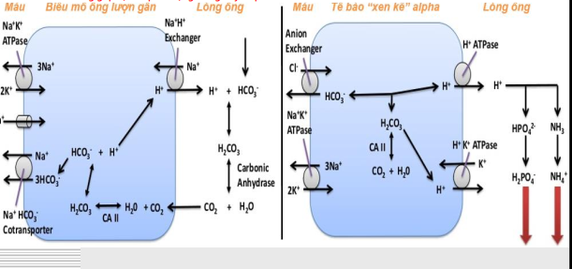

**Câu 31: Trong nhiễm toan do đái tháo đường, nước tiểu có đặc điểm:**A. Mùi khai của amoniac tăng cao B. Mùi acid lactic  
C. Mùi aceton D. Có nhiều bọt  
E. Nước tiểu đục

**Câu 32: Xét nghiệm đánh giá chức năng ống lượn xa:**A. Chức năng bài tiết Na+ B. Nồng độ Na+ niệu  
C. Creatinin huyết thanh D. Tỷ trọng nước tiểu  
E. Tất cả các câu trên đều đúng.

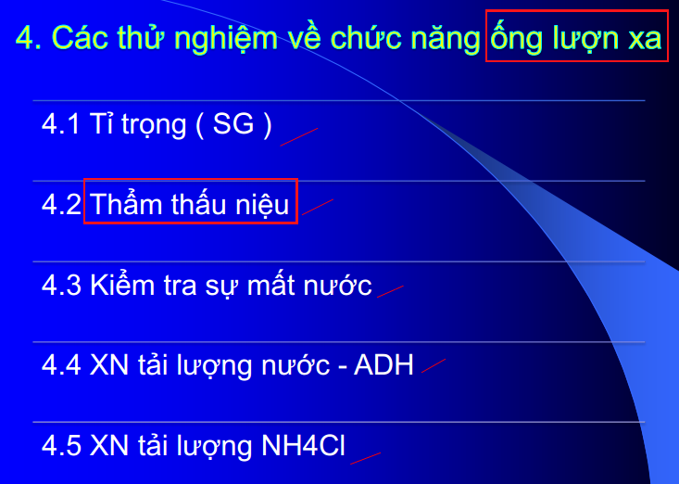

**Câu 33: Xét nghiệm test nhanh 10 thông số nước tiểu giúp đánh giá các thông số sau, ngoại trừ?**A. Nitrit B. Keton  
C. Amino acid D. Bạch cầu  
E. Billirubin

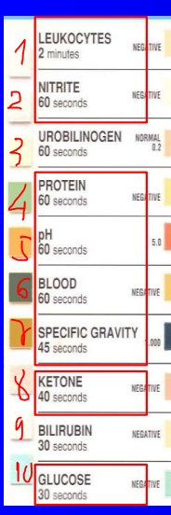

**Câu 34: Độ thanh thải của thận:**A. Là thể tích huyết tương lọc hoàn toàn chất đó trong 1 phút.  
B. Ước tính theo Cockroff: C = [(140 – tuổi) x Trọng lượng (kg)]/ [Creatinin huyết thanh x 72]. Đối với nữ: nhân thêm với hệ số 0,85.  
C. Ước tính theo Cockroff: C = [(140 – tuổi) x Creatinin huyết thanh]/ [Trọng lượng (kg) x 72]. Đối với nữ: nhân thêm với hệ số 0,85.  
D. A, B đúng  
E. A, C đúng

**Câu 35: Tăng ure huyết do các nguyên nhân trước thận:**A. Shock mất máu B. Chấn thương  
C. Bỏng D. Sỏi đường tiết niệu  
E. A, B, C đúng.

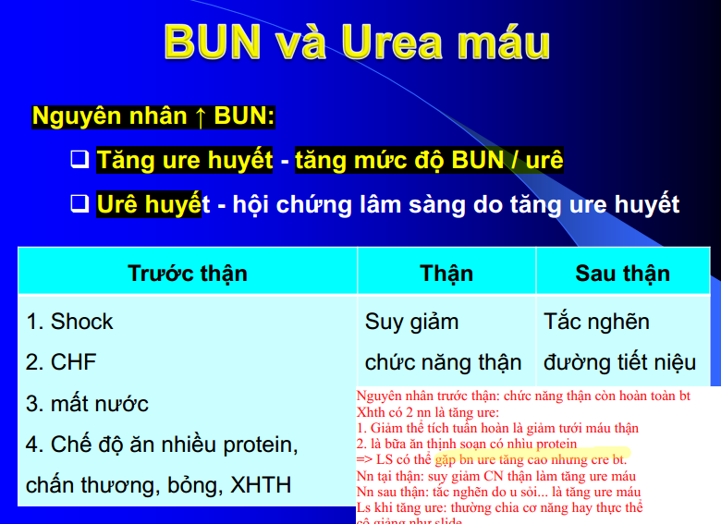

**Câu 36: Microalbumin niệu là dấu hiệu sớm trong tổn thương thận trong bệnh đái tháo đường**A. Đúng B. Sai

**Câu 37: Erythropoietin**A. Được tạo thành từ tiền Erythropoietin  
B. Được tổng hợp bởi gan  
C. Trở thành dạng hoạt động nhờ yếu tố tạo hồng cầu của thận REF  
D. Liên quan đến tình trạng thiếu máu trong suy thận  
E. Tất cả các câu đều đúng.

**Câu 38: Các xét nghiệm sau đây giảm trong hội chứng suy tế bào gan, ngoại trừ:**A. Albumin máu B. Amoniac ***(tăng NH3 do ko tạo đc Ure)***C. Fibrinogen D. Ure  
E. Cholesterol ester hóa

**Câu 39: Gan khử độc H2O2 sinh ra trong tế bào do quá trình chuyển hóa nhờ enzym:**A. Hydroperoxidase B. Hydrolase  
C. Catalase D. Oxygenase   
E. Peroxidase

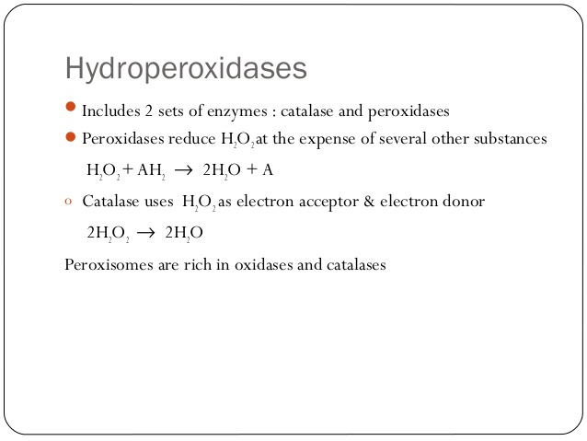

**Câu 40: NH3 độc đối với các mô nên được chuyển hóa thành … không độc trong cơ thể:**A. Glutamin B. Acid amin  
C. Glutaminase D. Acid α-cetoglutamic  
E. Arginin

**Câu 42: Xét nghiệm dùng trong hội chứng suy tế bào gan:**A. AST, ALT   
B. CRP, điện di protein  
C. Albumin máu, điện di protein, ure, NH3, fibrinogen  
D. ALP, GGT, Bilirubin, Urobilinogen, TP  
E. Tất cả.

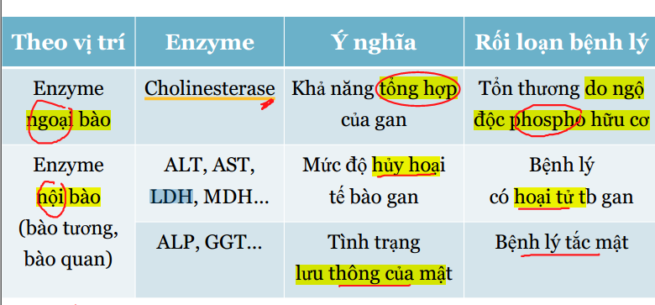

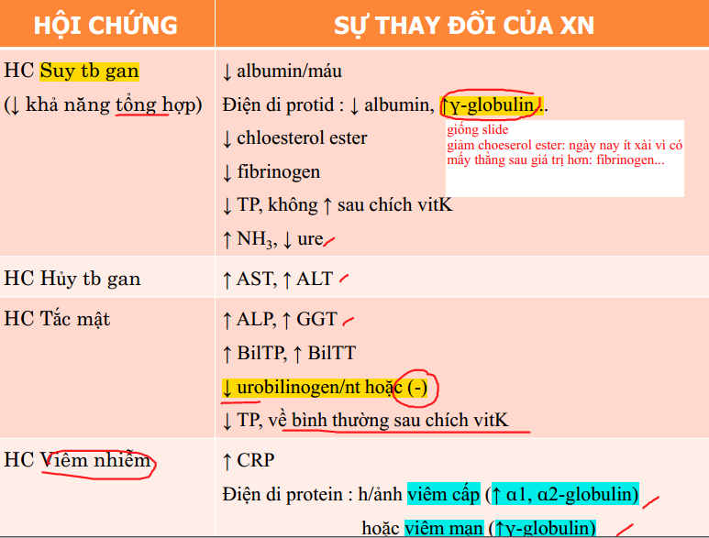

***Câu 44*: Điều nào sau đây không đúng khi nói về phospholipid:**A. Giảm trong xơ gan mất bù nặng **(PL tổng hợp ở gan)**  
B. Tỷ số Phospholipid/ Cholesterol cao dễ lắng đọng Cholesterol ở động mạch.   
C. Phospholipid tăng cao trong vàng da tắc mật  
D. Cephaline là thành phần của phospholipid  
E. Lecithine là thành phần của phospholipid.

**Câu 50: Nguyên nhân gây mất dịch ngoại bào, ngoại trừ:**A. Viêm tụy cấp B. Hội chứng thận hư **(ứ)**  
C. Chấn thương D. Bỏng

**Câu 51: Vai trò của Aldosterol**A. Tác dụng vào quai Henle (OLX, OG) B. Giữ Natri  
C. Giữ proton (Na-K) D. Tái hấp thu nước chủ động (ADH)

***Câu 53*: Cơ chế chính nào sau đây làm tăng enzym GGT trong xơ gan do rượu**A. Hủy tế bào B. Tế bào bị tổn thương  
C. Tăng sinh tổng hợp enzym d. Rối loạn chuyển hóa trong tế bào  
E. Cử động hóa học.

*Hiện tượng cảm ứng*

***THẬN ĐÓNG VAI TRÒ THĂNG BẰNG AB NHỜ 3 CƠ CHẾ:***

1. THT HCO3-
2. Tái tạo HCO3 bằng cách đào thải H+
3. Đào thải H+ dưới dạng NH4

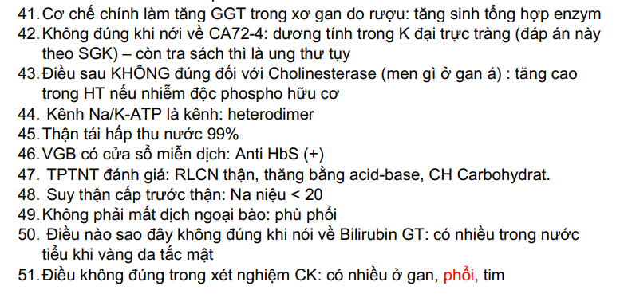

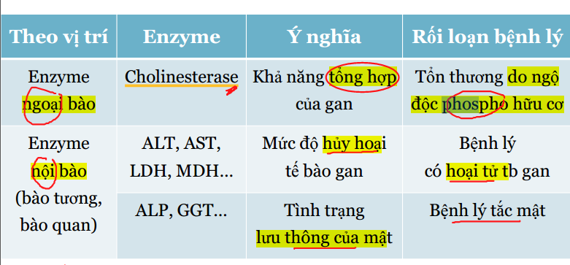

**KÊNH NA – Cl: HETERODIMER**

**ANTI – HBs: CỬA SỔ MIỄN DỊCH**

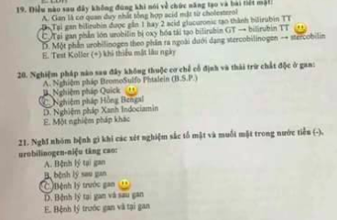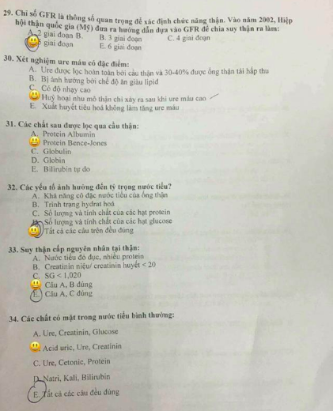

2012

6 GIAI ĐOẠN

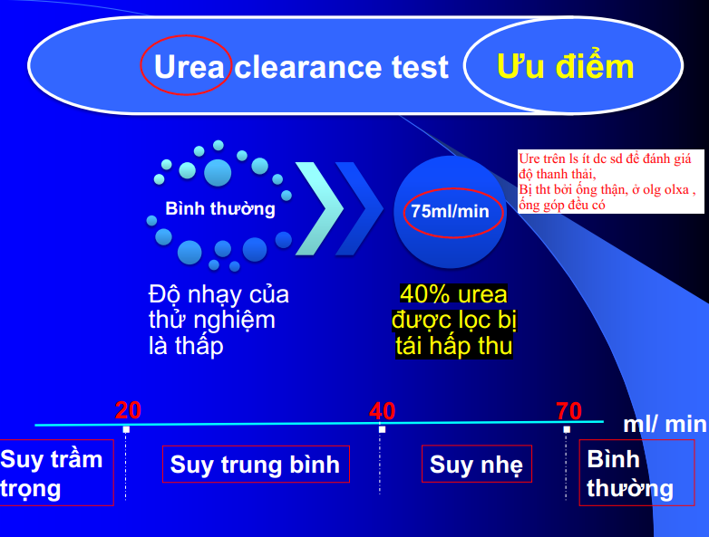

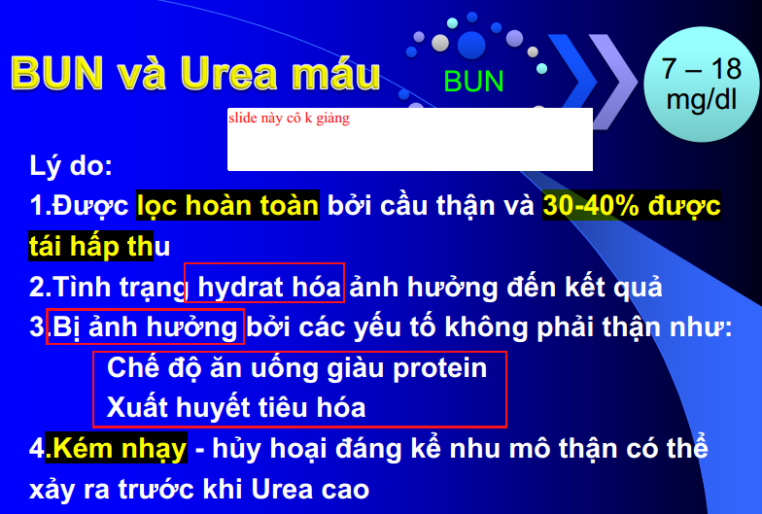

**Câu 32**

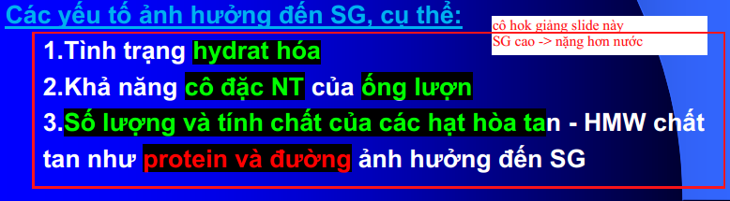

**CÂU 33**

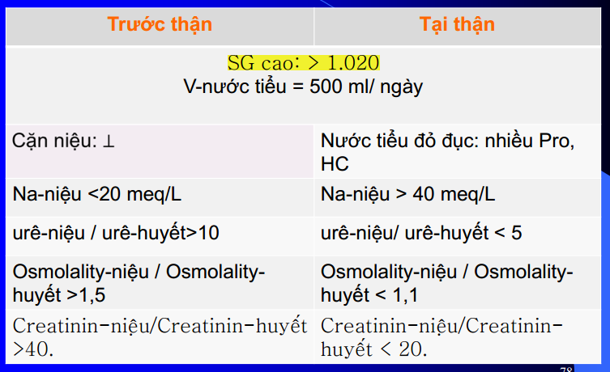

**SUY THẬN MÃN TỈ TRỌNG CỐ ĐỊNH**

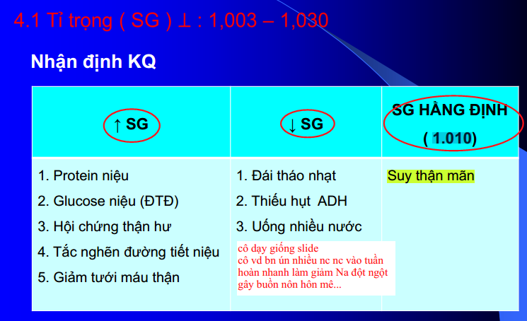

--------------**HẾT--------------**